PaintEx system
Use Case Specifications

Project Code: PEX
Document Code: PEx_Use_Case_Specifications_v0.1

Ha Noi, 19-Sep-2011

Record of change

*A - Added M - Modified D - Deleted
Effective Date | Changed Items | A*  M, D | Change Description | New Version
19-Sep-11 |  | A | First created | 0.1

SIGNATURE PAGE

ORIGINATOR: NGUYEN MINH TIEN 19-Sep-2011

REVIEWERS:

TABLE OF CONTENTS
1 Giới thiệu 5
1.1 Mục đích 5
1.2 Phạm vi dự án 5
1.3 Định nghĩa một số thuật ngữ 5
2 Yêu cầu chính 6
2.1 Business Essence 6
2.2 High level use case 6
2.3 Use cases diagrams 7
2.4 Màn hình 8
2.5 Class Diagrams: 10
2.6 Sequence Diagram: 11

Giới thiệu

Mục đích
Mô tả tổng quan công cụ vẽ đồ họa trong môi trường Window

Phạm vi dự án
Phạm vi dự án gồm:
+ Nghiên cứu requirement, tham gia design, Coding và Testing.

Định nghĩa một số thuật ngữ
# | Viết tắt | Mô tả
1 | PEX | Paint Graphic Extent system
2

Yêu cầu chính

Business Essence
Các chức năng chính của hệ thống gồm:
+ Vẽ, chỉnh sửa các hình căn bản: hình chữ nhật, hình tròn, hình Ellipse, hình lục giác, đường thẳng, …
+ Lưu các dữ liệu đã vẽ vào file, mở file để chỉnh sửa dữ liệu
+ Xem, sửa, xóa file dữ liệu BITMAP

High level use case

High-level use case

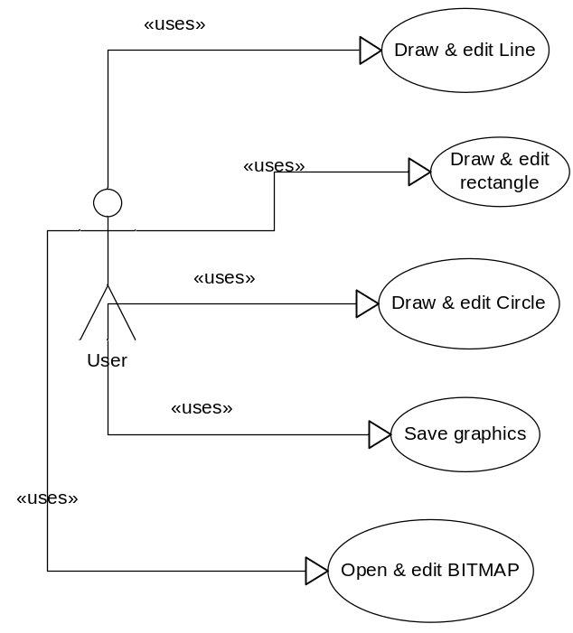

Use cases diagrams

Mô tả Use case
# | Code | Name | Brief Description
1 | UC01 | Vẽ, xem, sửa xóa hình chữ nhật | Sử dụng chuột để:  Vẽ hình chữ nhật trên màn hình  Di chuyển, điều chỉnh kích thước, quay  Xóa hình chữ nhật  Thay đổi kiểu nét vẽ, màu nét vẽ  Thay đổi kiểu nền, màu nền
2 | UC02 | Vẽ, xem, sửa xóa hình tròn | Như trên
3 | UC03 | Vẽ, xem, sửa xóa hình Ellipse | Như trên
4 | UC04 | Vẽ, xem, sửa xóa hình tam giác | Như trên
5 | UC05 | Vẽ, xem, sửa xóa hình ngũ giác | Như trên
6 | UC06 | Vẽ, xem, sửa xóa hình lục giác | Như trên
7 | UC07 | Vẽ, xem, sửa xóa hình thoi | Như trên
8 | UC08 | Vẽ, xem, sửa xóa đường thẳng | Như trên
9 | UC09 | Vẽ, xem, sửa xóa đường cong | Như trên
10 | UC10 | Vẽ, xem, sửa xóa hình vuông | Như trên
11 | UC11 | Xem, sửa, xóa ảnh BITMAP | Mở hộp thoại file, chọn file kiểu BITMAP để xem, phóng to, thu nhỏ, điều chỉnh kích thước, quay.
12 | UC12 | Tạo, xem, sửa, xóa text | Cho phép viết chữ lên màn hình từ bàn phím, chọn kiểu chữ, màu chữ, màu nền, kích thước.
13 | UC13 | Mở, lưu giữ hình vẽ vào file | Lưu giữ các hình vẽ trên màn hình vào file với phần mở rộng là .dtl, mở lại các file đó và cho phép chỉnh sửa các hình vẽ.

Màn hình
Tham khảo màn hình phần mềm Paint trong Window

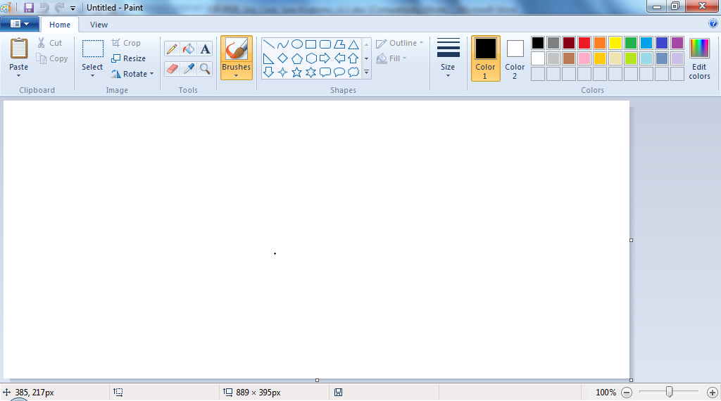

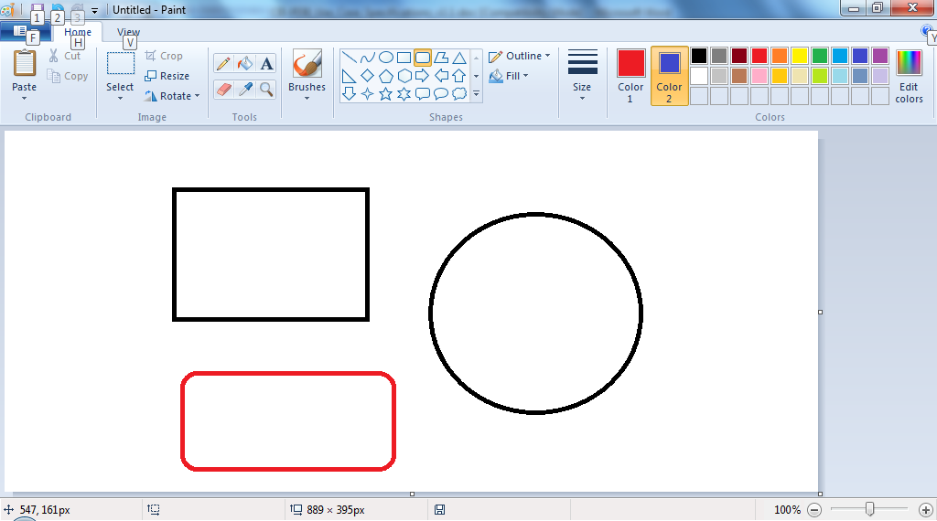

Môt tả màn hình
Màn hình chương trình gồm:
Menu File
+ New
+ Save
+ Open
+ Exit
Menu View
+ Toolbar
+ Scrollbar
+ Status bar
+ Zoom In
+ Zoom Out
Menu Draw
+ Rectangle
+ Circle
+ Ellipse
+ Rounded Rectangle
+ Hexagon
+ Pentagon
+ Diamond
+ Triangle
+ Line
+ Curve
+ Select Objects

Mô tả toolbar:
Hệ thống toolbar hiển thị default bao gồm bảng màu, nét vẽ và các buttons tương ứng với các chức năng trong Menu, mỗi khi một button được chọn thì button đó cần phải được thay đổi trạng thái để phân biệt với các button khác.

Mô tả Status bar:
Status bar hiển thị tọa độ con trỏ chuột mỗi khi di chuyển trên màn hình ứng dụng

Class Diagrams:
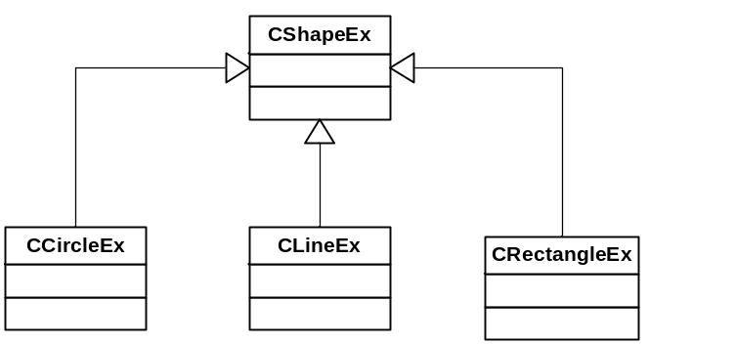………………….

Các class được thiết kế tương ứng với từng đối tượng graphic, tất cả được kế thừa từ CShapeEx class.
CShapeEx là abstract class, định nghĩa các properties và methods phục vụ cho việc thao tác với tất cả các đối tượng graphics khác.

Mô tả CShapeEx:

# | Tên | Loại | Kiểu | Mô tả
1 | m_nLeft | Property | int | Tọa đọ góc trên bên trái đối tượng
2 | m_nTop | Property | int | Tọa độ góc trên bên trái đối tượng
3 | m_nRight | Property | int | Tọa đọ góc dưới bên phải của đối tượng
4 | m_nBottom | Property | int | Tọa đọ góc dưới bên phải của đối tượng
5 | m_bFilled | Property | BOOL | Có tô màu cho đối tượng hay ko
6 | m_nPenWidth | Property | Int | Độ rộng của bút vẽ
7 | m_nPenStype | Property | Int | Kiểu bút vẽ (SOLID, DOT, DASH, …)
8 | m_BrushColor | Property | COLORREF | Màu tô
9 | m_PenColor | Property | COLORREF | Màu nét vẽ (đường bao)
10 | m_nPattern | Property | Int | Mẫu tô của đối tượng
11 | Draw(HDC) | Method | BOOL | Hàm vẽ đối tượng:  - HDC: device context vẽ các đối tượng  - Int: tọa độ góc trên bên trái và góc dưới bên phải của đối tượng
12 | IsSlected(int x, int y) | Method | BOOL | Kiểm tra tọa độ con trỏ chuột có nằm trong đối tượng hay không.  X và y là tọa đọ con trỏ chuột
13 | DrawSelected() | Method | Void | Vẽ các hình chữ nhật nhỏ xung quanh khi thực hiện lựa chọn đối tượng
14 | Rotate(int degree) | Method | BOOL | Quay đối tượng

Sequence Diagram:

Vẽ đối tượng:

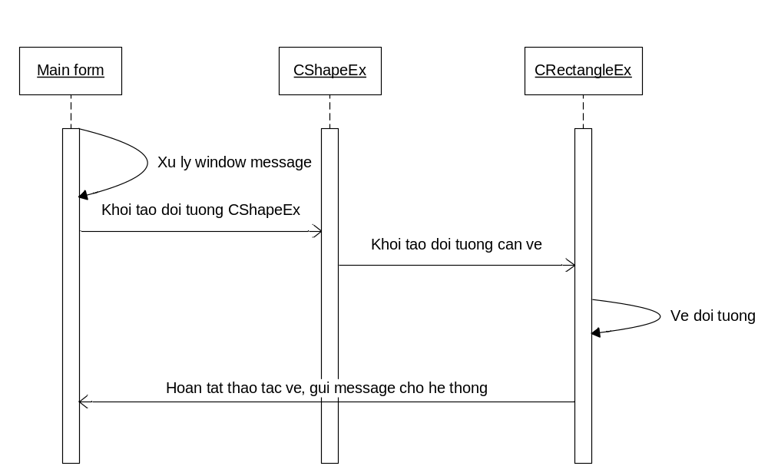

Mô tả các bước vẽ một đối tượng:
Bước | Mô tả
1 | Chọn đối tượng cần vẽ
2 | Bấm chuột trái, xác định tọa độ con trỏ chuột
3 | Giữ chuột trái, di chuyển con trỏ chuột vẽ đối tượng, xác định tọa độ hiện tại của con trỏ chuột, xóa đối tượng được vẽ trước đó, vẽ đối tượng mới.
4 | Kết thúc vẽ, thả chuột trái, xác định tọa độ của đối tượng vừa được vẽ, lưu đối tượng vào danh sách.

Di chuyển đối tượng
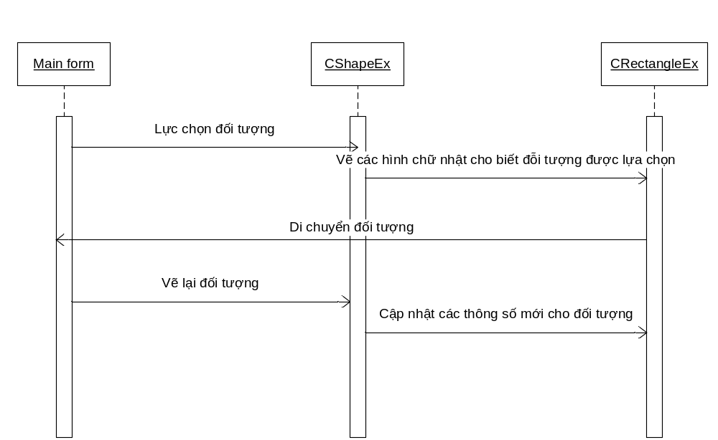

Mô tả các bước vẽ một đối tượng:
Bước | Mô tả
1 | Chọn đối tượng cần di chuyển
2 | Vẽ các hình chữ nhật xung quanh đối tượng cho biết đối tượng đã được lựa chọn
3 | Bấm & giữ chuột trái, di chuyển đối tượng đến vị trí mới.
4 | Kết thúc di chuyển, thả chuột trái, vẽ lại đối tượng, cập nhật lại các thông số mới cho đối tượng

Thay đổi kích thước đối tượng
Tương tự như di chuyển đối tượng

